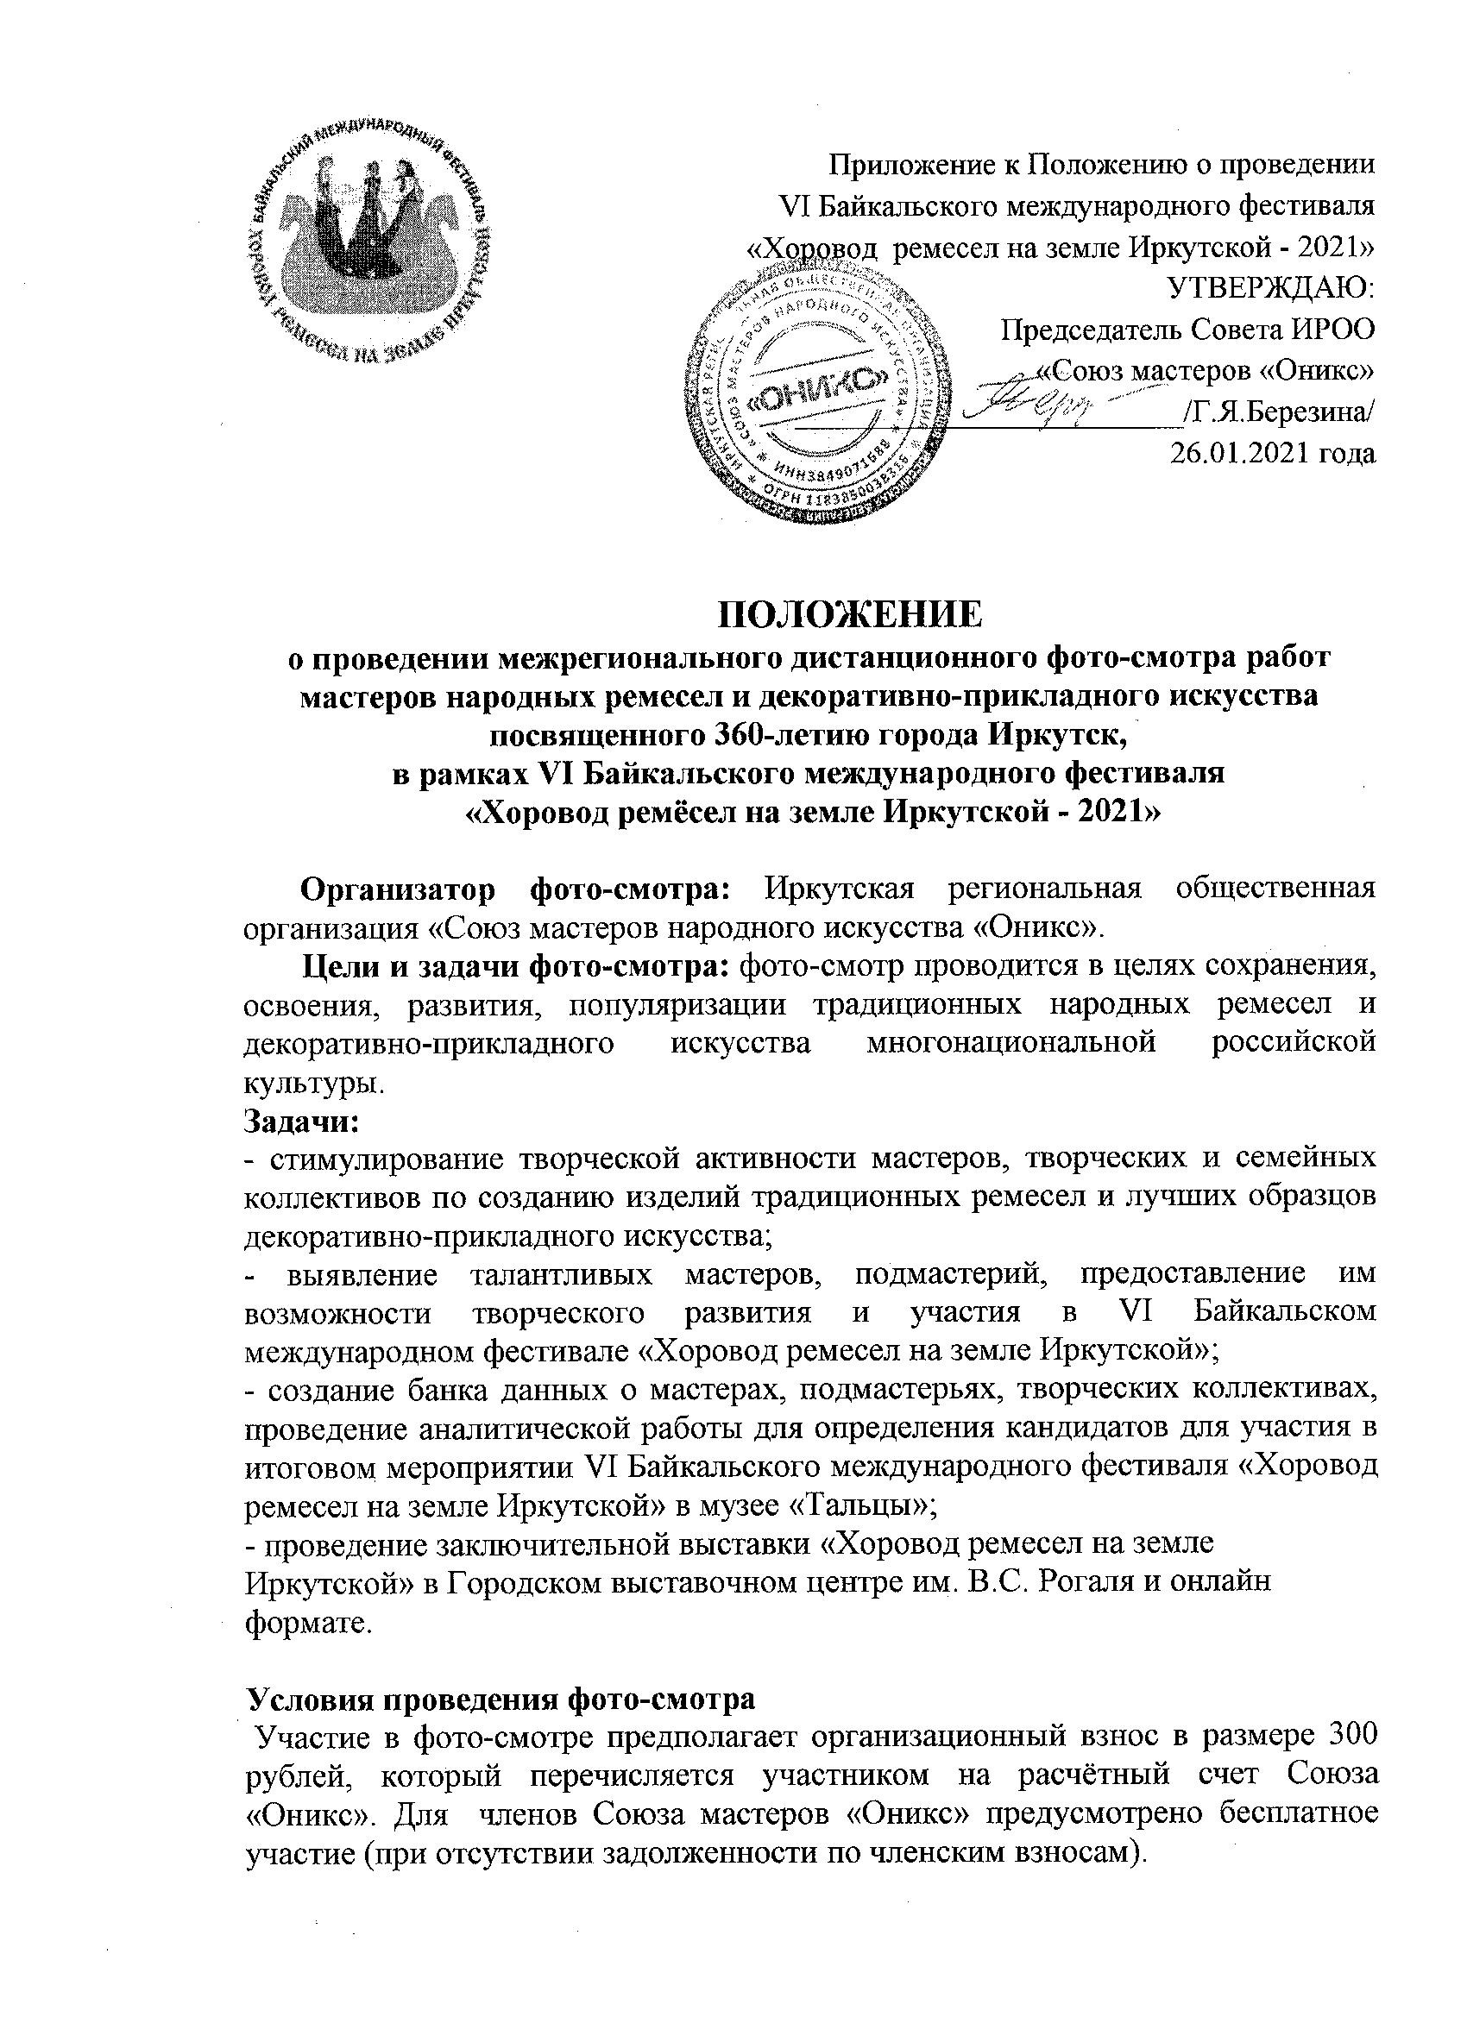

**Порядок проведения фото-смотра.**

Фото-смотр проводится в дистанционной форме. К участию приглашаются

мастера, подмастерья в возрасте от 14 лет, творческие и семейные коллективы, участники V Байкальского международного фестиваля «Хоровод ремесел на

земле Иркутской - 2020».

Срок проведения: с 1 февраля по 1 августа 2021 года.

Подготовительный период с 1 февраля по 1 июня 2021 г.

Для участия в конкурсе необходимо прислать качественные фотографии работ и анкету в **формате** **файла** **Word** с 1 июня по 30 июня 2021 г. на электронный адрес Оникса [onix-irk@mail.ru](mailto:onix-irk@mail.ru) с пометкой «на фотоконкурс». Форма анкеты прилагается.

С 1 июля по 1 августа компетентное жюри, с участием опытных искусствоведов, проводит отбор лучших работ в каждой номинации для участия в заключительной выставке.

**Номинация работ:**

- Художественная вышивка;

- Кружевоплетение;

- Лоскутное шитье;

- Ткачество;

- Бисероплетение;

- Народный традиционный костюм (аксессуары);

- Вязание;

- Традиционная лоскутная кукла;

- Народная кукла;

- Работа с шерстью, волосом, кожей, мехом;

- Керамика;

- Лозо- и соломоплетение;

- Резьба по дереву;

- Кистевая роспись;

- Художественная обработка берёсты;

- Работа с камнем, природным материалом, стеклом, бумагой;

- Чеканка;

- Батик;

- Текстильный дизайн.

**Критерии оценки работ:**

- Сохранение и развитие народных традиций в художественных ремёслах;

- Художественный уровень;

- Уникальность авторской разработки;

- Сибирский колорит

- сохранение народных традиций в современном ДПИ.

**Поощрения участников фото-смотра**

Все участники фото-смотра награждаются Дипломами за участие в Фото-смотре в электронном виде. Авторы лучших работ будут приглашены на итоговое мероприятие «Хоровод ремесел в Тальцах», которое пройдет 14-15 августа 2021 года в архитектурно-этнографическом музее «Тальцы», а также на заключительную выставку «Хоровод ремесел на земле Иркутской – 2021», посвящённую 360-летию гор.Иркутска, которая состоится в ГВЦ им. В.С.Рогаля в гор.Иркутске. По итогам заключительной выставки авторы лучших работ будут награждены Дипломами «Лучшая работа года» в каждой номинации. Лучшие работы также будут включены в экспозицию заключительной виртуальной выставки «Хоровод ремесел на земле Иркутской», которая будет размещена на сайте Оникса и на его странице в ВКонтакте.

**Требования к фотоматериалам и мастерам:**

Один участник фото-смотра представляет 1-3 фотографии хорошего качества лучших изделий (коллекций), созданных за 2020-2021 годы. Не присылать работы, принимавшие участие в мероприятиях фестиваля прошлых лет.

Работы должны быть авторскими в одной-двух выбранных номинациях. Возможна одна фотография с участниками коллектива или автора работ. Фотографии принимаются исключительно в электронном виде без надписей, титров, логотипов. Рекомендуется использовать светлый однотонный фон, дневное освещение, приветствуется профессиональная сьемка.

При пересылке фотографий большого объема можно воспользоваться облачным хранилищем, отправив на почту ссылку на файл. По всем вопросам по пересылке файлов обращаться к куратору проекта Гусевой Е.В.

К фотографиям прилагается анкета по предлагаемой форме в Приложении. Анкету присылать в формате Word.

**Координаторы:**

Березина Галина Яковлевна – председатель ИРОО «Союз мастеров народного искусства «Оникс», автор проекта, моб. 8-914-923-97-36

**Гусева Елена Васильевна – куратор проекта моб. 8-914-916-63-02**

**электронная почта:** [onix-irk@mail.ru](mailto:onix-irk@mail.ru)

**сайт:**  [www.onix-irk.ru](http://www.onix-irk.ru)

**Реквизиты для оплаты организационного взноса:**

Оплата через мобильный банк:

Оплатить или перевести Оплатить: Платеж по реквизитам ИНН **3849071688 Расчётный счет** 40703810823470000036 **БИК:** 045004774 выбрать ИРОО «СОЮЗ МАСТЕРОВ «ОНИКС» ФИО Назначение платежа (участие в конкурсе «название») Сумма платежа Продолжить

Оплата через банк по квитанции:

|  |  |  |  |
| --- | --- | --- | --- |
|  |  | | |
|  | Форма № ПД-4  **Получатель: ИРОО «СОЮЗ МАСТЕРОВ «ОНИКС»** | | |
| **Извещение** | **ИНН: 3849071688 КПП: 384901001** | |  |
|  | **Р/сч:** 40703810823470000036в Филиал «Новосибирский» АО «АЛЬФА-БАНК» | | |
|  | **БИК:** 045004774 **кор/сч.:** 30101810600000000774  **Наименование платежа**: Оплата членских взносов за 2020, 2021 год или Взнос за участие в конкурсе (название)  **Плательщик __________________________________________**  **Адрес плательщика: ____________________________________** | | |
|  | **Сумма платежа___( ) руб________________________** | | |
|  | Плательщик (подпись): ____________ Дата:_______________ | | |
|  |  | | |
|  |  | | |
| **Квитанция** | Форма № ПД-4  **Получатель: ИРОО «СОЮЗ МАСТЕРОВ «ОНИКС»** | | |
|  | **ИНН: 3849071688 КПП: 384901001** | | |
|  | **Р/сч:** 40703810823470000036в Филиал «Новосибирский» АО «АЛЬФА-БАНК» | | |
|  | **БИК:** 045004774 **кор/сч.:** 30101810600000000774  **Наименование платежа**: Взнос за участие в конкурсе (название)  **Плательщик __________________________________________**  **Адрес плательщика: ____________________________________** | | |
|  | **Сумма платежа___( ) руб________________________** | | |
|  |  |  | |

Приложение №1

к Положению о проведении дистанционного фото-смотра работ мастеров народных ремесел и декоративно-прикладного искусства

Анкета

на участие в дистанционном фото-смотре работ народных ремесел и декоративно-прикладного искусства

1. Место проживания (район, село, поселок, город)

|  |
| --- |
|  |

2. ФИО участника (группы авторов), место работы, должность

|  |
| --- |
|  |

3. Название работы, номинация, техника исполнения, материалы

|  |
| --- |
|  |

4. Идея создания работы или с чем она связана

|  |
| --- |
|  |

5. Контактный телефон, адрес электронной почты (для высылки диплома)

|  |
| --- |
|  |

6. Наименование мероприятий проведенных очно и заочно Вами или Вашим коллективом с февраля 2021г. (выставки, мастер-классы, в т. ч. в формате онлайн)

|  |
| --- |
|  |

Присутствующих на них:

|  |
| --- |
|  |

Количество взрослых

|  |
| --- |
|  |

Детей до 18 лет

7. По какому виду творчества (выбранной номинации) вы хотели бы получить мастер-класс или повысить квалификацию для получения сертификата «Мастер-наставник» по выбранному направлению.

|  |
| --- |
|  |

Заявка подаётся с 1 до 30 июня 2021 года на электронную почту организаторов: onix-irk@mail.ru. на каждого участника отдельно; в файле Word (doc, docx) с именем, в котором указывается фамилия участника, населённый пункт. Заявки, присланные позднее указанной даты не рассматриваются. Заявка считается принятой, если организаторами фестиваля не выслан ответ с отказом.

Отправляя материалы для фото-смотра, я тем самым подтверждаю свое согласие на обработку, использование моих персональных данных в соответствии с Федеральным законом РФ от 27 июля 2006 г. № 152-ФЗ «О персональных данных»

Дата _______________________